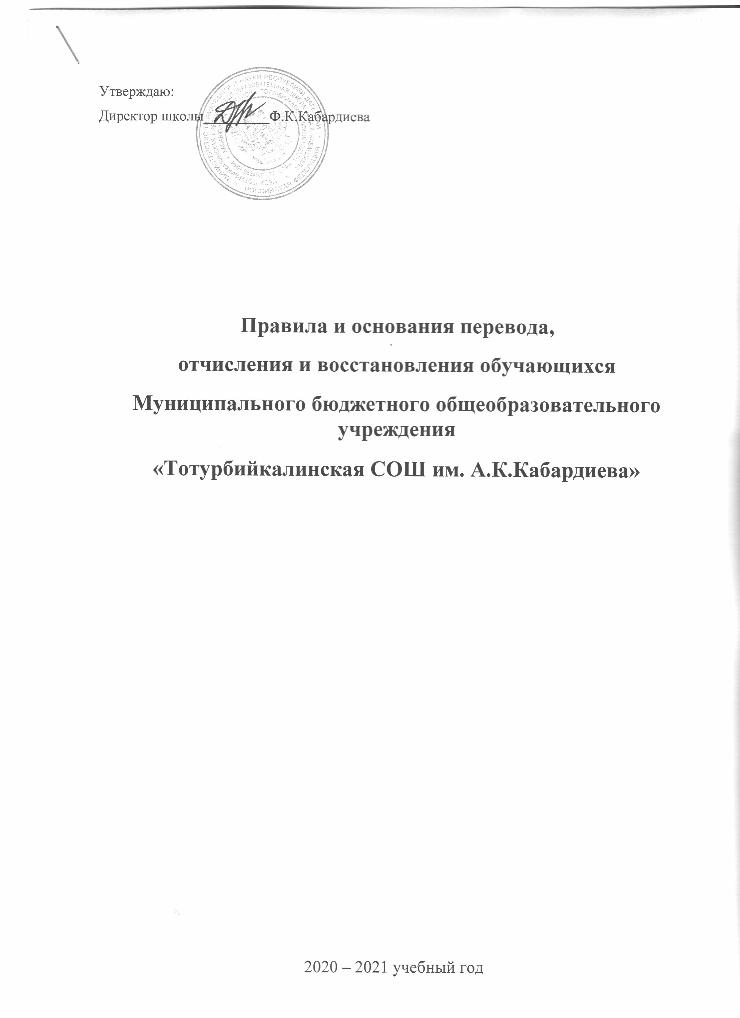

1. Общие положения
1. Настоящие правила разработаны в соответствии с пунктом 2 статьи 30, со статьями 43,58,61,62 Федерального закона от 29.12.2012 № 273-ФЗ «Об образовании в Российской Федерации» и на основании «Порядка и условий осуществления перевода обучающихся из одной организации, осуществляющей образовательную деятельность по образовательным программам начального общего, основного общего и среднего общего образования, в другие организации, осуществляющие образовательную деятельность по образовательным программам соответствующих уровня и направленности», утвержденного приказом Министерства образования и науки РФ от 12.03.2014 г. № 177, и Устава школы.
2. Настоящий локальный акт регламентирует порядок и основания перевода, отчисления и восстановления обучающихся.

2. Перевод обучающихся
2.1.Перевод обучающихся из МКОУ «Тотурбийкалинская СОШ им. А.К.Кабардиева», осуществляющей образовательную деятельность по образовательным программам начального общего, основного общего и среднего общего образования, в другие организации, осуществляющие образовательную деятельность по образовательным программам соответствующих уровня и направленности осуществляется в следующих случаях:
- по инициативе совершеннолетнего обучающегося или родителей (законных представителей) несовершеннолетнего обучающегося;
- в случае прекращения деятельности МКОУ «Тотурбийкалинская СОШ им. А.К.Кабардиева», аннулирования лицензии на осуществление образовательной деятельности (далее - лицензия), лишения ее государственной аккредитации по соответствующей образовательной программе или истечения срока действия государственной аккредитации по соответствующей образовательной программе;
- в случае приостановления действия лицензии, приостановления действия государственной аккредитации полностью или в отношении отдельных уровней образования.
2. Учредитель исходной организации и (или) уполномоченный им орган управления исходной организацией (далее - учредитель) обеспечивает перевод совершеннолетних обучающихся с их письменного согласия, а также несовершеннолетних обучающихся с письменного согласия их родителей (законных представителей).
2.2. Перевод обучающихся не зависит от периода (времени) учебного года.
2.3.Обучающиеся, освоившие в полном объеме образовательную программу учебного года, по решению педагогического совета, переводятся в следующий класс приказом директора.
2.4. Обучающиеся, не прошедшие промежуточной аттестации по уважительным причинам или имеющие академическую задолженность, переводятся в следующий класс условно.
2.5.Обучающиеся обязаны ликвидировать академическую задолженность в пределах одного года с момента её образования. Организация обязана создать условия обучающимся для ликвидации этой задолженности и обеспечить контроль над своевременностью ее ликвидации.
2.6. Аттестация обучающегося, условно переведённого в следующий класс, по соответствующему учебному предмету проводится по заявлению родителей (законных представителей) и по мере готовности обучающегося в течение учебного года.
Форма аттестации определяется аттестационной комиссией, состав которой утверждается директором школы в количестве, не менее двух учителей соответствующего профиля. При положительном результате аттестации педагогический совет принимает решение о переводе обучающегося в класс, в который он был переведён условно. При отрицательном результате аттестации руководитель организации вправе по заявлению родителей (законных представителей) обучающегося назначить повторную аттестацию. В случае если обучающийся, условно переведённый в следующий класс, не ликвидирует в течение учебного года академическую задолженность по предмету, он не может быть переведён в следующий класс.
2.7.Обучающиеся по образовательным программам начального общего, основного общего и среднего общего образования, не ликвидировавшие в установленные сроки академической задолженности с момента её образования, по усмотрению их родителей (законных представителей) оставляются на повторное обучение, переводятся на обучение по адаптированным образовательным программам в соответствии с рекомендациями психолого-медико-педагогической комиссии либо на обучение по индивидуальному учебному плану.
2.8. Обучающиеся по образовательным программам начального общего, основного общего и среднего общего образования в форме семейного образования, не ликвидировавшие в установленные сроки академической задолженности, продолжают получать образование в школе.
2.9. В случае перевода совершеннолетнего обучающегося по его инициативе или несовершеннолетнего обучающегося по инициативе его родителей (законных представителей), совершеннолетний обучающийся или родители (законные представители) несовершеннолетнего обучающегося:
2.9.1. Осуществляют выбор принимающей организации;
2.9.2. Обращаются в выбранную организацию с запросом о наличии свободных мест, в том числе с использованием сети Интернет;
при отсутствии свободных мест в выбранной организации обращаются в отдел образования Администрации Изобильненского муниципального района Ставропольского края для определения принимающей организации из числа муниципальных образовательных организаций;
2.9.3. Обращаются в МКОУ «Тотурбийкалинская СОШ им. А.К.Кабардиева» с заявлением об отчислении обучающегося в связи с переводом в принимающую организацию. Заявление о переводе может быть направлено в форме электронного документа с использованием сети Интернет.
В заявлении совершеннолетнего обучающегося или родителей (законных представителей) несовершеннолетнего обучающегося об отчислении в порядке перевода в принимающую организацию указываются:
а) фамилия, имя, отчество (при наличии) обучающегося;
б) дата рождения;
в) класс обучения;
г) наименование принимающей организации. В случае переезда в другую местность указывается только населенный пункт, субъект Российской Федерации.
2.9.4. На основании заявления совершеннолетнего обучающегося или родителей (законных представителей) несовершеннолетнего обучающегося об отчислении в порядке перевода МКОУ «Тотурбийкалинская СОШ им. А.К.Кабардиева» в трехдневный срок издает распорядительный акт об отчислении обучающегося в порядке перевода с указанием принимающей организации.
2.9.5. МКОУ «Тотурбийкалинская СОШ им. А.К.Кабардиева» выдает совершеннолетнему обучающемуся или родителям (законным представителям) несовершеннолетнего обучающегося следующие документы:
личное дело обучающегося;
документы, содержащие информацию об успеваемости обучающегося в текущем учебном году (выписка из классного журнала с текущими отметками и результатами промежуточной аттестации), заверенные печатью МКОУ «Тотурбийкалинская СОШ им. А.К.Кабардиева» организации и подписью ее руководителя (уполномоченного им лица).
2.9.6. Требование предоставления других документов в качестве основания для зачисления обучающихся в принимающую организацию в связи с переводом из исходной организации не допускается.
2.9.7. Принимающая организация при зачислении обучающегося, отчисленного из исходной организации, в течение двух рабочих дней с даты издания распорядительного акта о зачислении обучающегося в порядке перевода письменно уведомляет МКОУ «Тотурбийкалинская СОШ им. А.К.Кабардиева» о номере и дате распорядительного акта о зачислении обучающегося в принимающую организацию.
3. Отчисление обучающихся
3.1. Отчисление обучающихся из школы допускается в случае:
3.1.1.В связи с получением образования (завершением обучения в 9 или 11 классах).
3.1.2.Досрочно по основаниям, установленным пунктом 3.2. настоящего правил.
3.2. Досрочное отчисление обучающегося из ОО производится по следующим основаниям:
3.2.1. По инициативе обучающегося или родителей (законных представителей) несовершеннолетнего обучающегося, в том числе в случае перевода обучающегося для продолжения освоения образовательной программы в другую организацию, осуществляющую образовательную деятельность;
3.2.2. По инициативе школы, в случае применения к обучающемуся, достигшему возраста пятнадцати лет, отчисления как меры дисциплинарного взыскания, а также в случае установления нарушения порядка приема в школу, повлекшего по вине обучающегося его незаконное зачисление в школу;
3.2.3. По обстоятельствам, не зависящим от воли обучающегося или родителей (законных представителей) несовершеннолетнего обучающегося и школы, в том числе в случае ликвидации школы.
3.3. При досрочном отчислении из школы по основаниям, установленным пунктом 3.2.1. родители (законные представители) подают в школу заявление об отчислении и о выдаче личного дела обучающегося и медицинской карты.
3.4. При досрочном прекращении образовательных отношений МКОУ «Тотурбийкалинская СОШ им. А.К.Кабардиева» с лицами, не прошедшими итоговой аттестации или получившими на итоговой аттестации неудовлетворительные результаты, а также лицам, освоившим часть образовательной программы и (или) отчисленным из школы, в трехдневный срок после издания приказа об отчислении обучающегося, выдает лицу, отчисленному из школы, справку об обучении.
3.5. Отчисление несовершеннолетнего обучающегося, достигшего возраста пятнадцати лет, из школы как меры дисциплинарного взыскания допускается за неоднократное совершение дисциплинарных проступков: за неисполнение или нарушение устава школы, правил внутреннего распорядка и иных локальных нормативных актов по вопросам организации и осуществления образовательной деятельности.
3.5. Основанием для прекращения образовательных отношений является приказ об отчислении обучающегося из МКОУ «Тотурбийкалинская СОШ им. А.К.Кабардиева». Права и обязанности обучающегося, предусмотренные законодательством об образовании и локальными нормативными актами учреждения, прекращаются с даты его отчисления из школы.
3.6. Решение об отчислении несовершеннолетнего обучающегося, достигшего возраста пятнадцати лет и не получившего основного общего образования, как мера дисциплинарного взыскания принимается с учетом мнения его родителей (законных представителей) и с согласия комиссии по делам несовершеннолетних и защите их прав. Решение об отчислении детей-сирот и детей, оставшихся без попечения родителей, принимается с согласия комиссии по делам несовершеннолетних и защите их прав и органа опеки и попечительства.
3.7. Школа незамедлительно обязана проинформировать об отчислении несовершеннолетнего обучающегося в качестве меры дисциплинарного взыскания орган местного самоуправления, осуществляющий управление в сфере образования. Орган местного самоуправления, осуществляющий управление в сфере образования, и родители (законные представители) несовершеннолетнего обучающегося, отчисленного из школы, не позднее, чем в месячный срок, принимают меры, обеспечивающие получение несовершеннолетним обучающимся общего образования.
3.8. Отчисление обучающегося из школы оформляется приказом директора.
4. Восстановление обучающихся
4.1. Восстановление обучающегося в школе, если он досрочно прекратил образовательные отношения по своей инициативе и (или) инициативе родителей (законных представителей), проводится в соответствии с Правилами приема граждан на обучение в МКОУ «Тотурбийкалинская СОШ им. А.К.Кабардиева».
4.2. Лица, отчисленные ранее из учреждения, не завершившие образование по основной образовательной программе, имеют право на восстановление в число обучающихся МКОУ «Тотурбийкалинская СОШ им. А.К.Кабардиева» в соответствии частью1 ст.62 ФЗ «Об образовании в РФ»
4.3. Право на восстановление в школе имеют лица, не достигшие возраста восемнадцати лет.
4.4. Восстановление лиц в число обучающихся школы осуществляется только на свободные места.
4.5. Восстановление обучающегося производится на основании личного заявления родителей (законных представителей) на имя директора школы.
4.6. Решение о восстановлении обучающегося принимает директор школы, что оформляется соответствующим приказом.
4.7. При восстановлении в учреждение заместитель директора по учебно-воспитательной работе устанавливает порядок и сроки ликвидации академической задолженности (при наличии таковой).
4.8. Обучающимся, восстановленным в школе и успешно прошедшим государственную (итоговую) аттестацию, выдается государственный документ об образовании установленного образца.

